
Colegio Nuestro Tiempo - R.B.D.: 14.507-6
Profesora Francisca Lizama/ profefranciscalizama@gmail.com
Guía articulada de Historia y Geografía
1° Básico
Semana 31

OBJETIVO DE APRENDIZAJE | OA14 -Explicar y aplicar algunas normas para la buena convivencia y para la seguridad y el autocuidado en su familia, en la escuela y en la vía pública.  Objetivo de la clase: Reconocer las normas de seguridad existentes en una sociedad y en la vía pública.
Nombre______________________________________________________________Fecha__________________________________

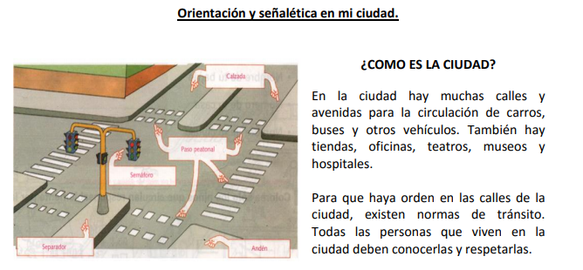
Señalética en la vía pública

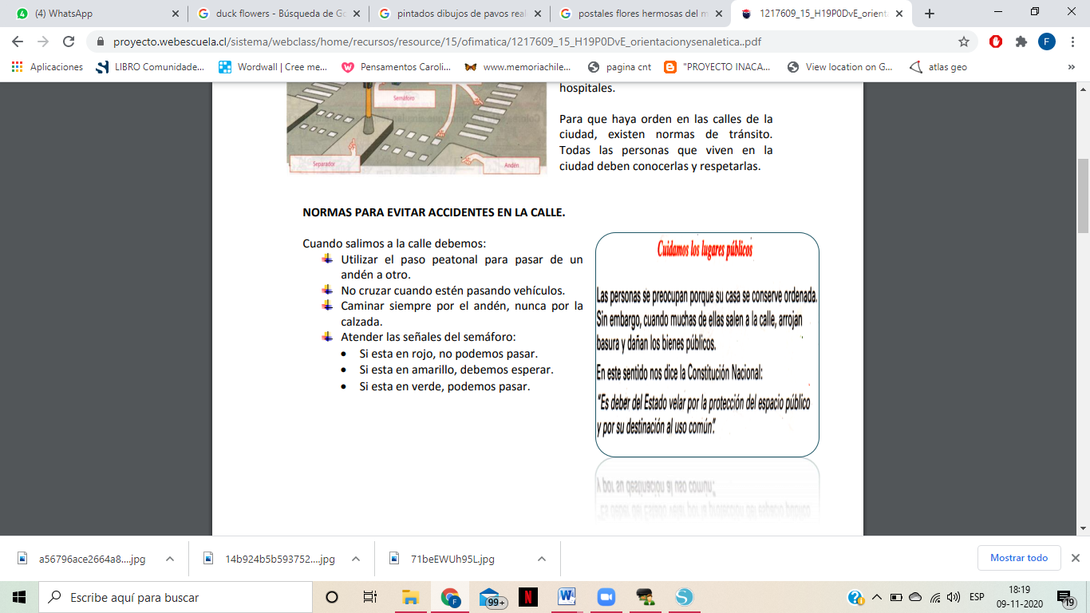


Actividad
- Completa la tabla
- ¿Cómo se llama tu barrio?
- Escribe la dirección de tu casa
- ¿Cómo se llama tu ciudad?
- ¿Cómo se llama el Cuerpo de Bomberos de tu comuna?
- ¿Cómo se llama la playa principal de tu comuna?

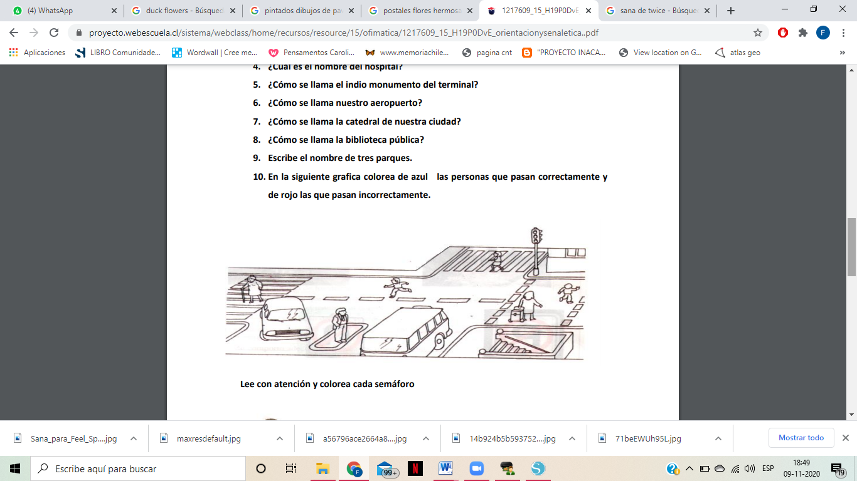
2. En la siguiente imagen colorea de azul las personas que pasan correctamente y de rojo las que pasan incorrectamente.

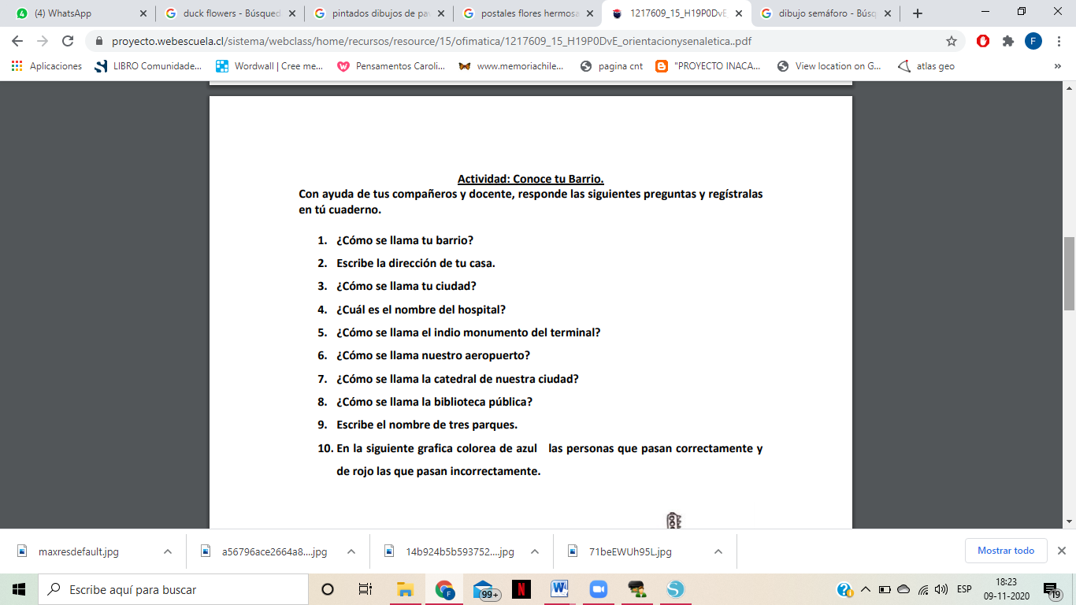

3. Lee con atención y colorea el semáforo con la indicación dada.
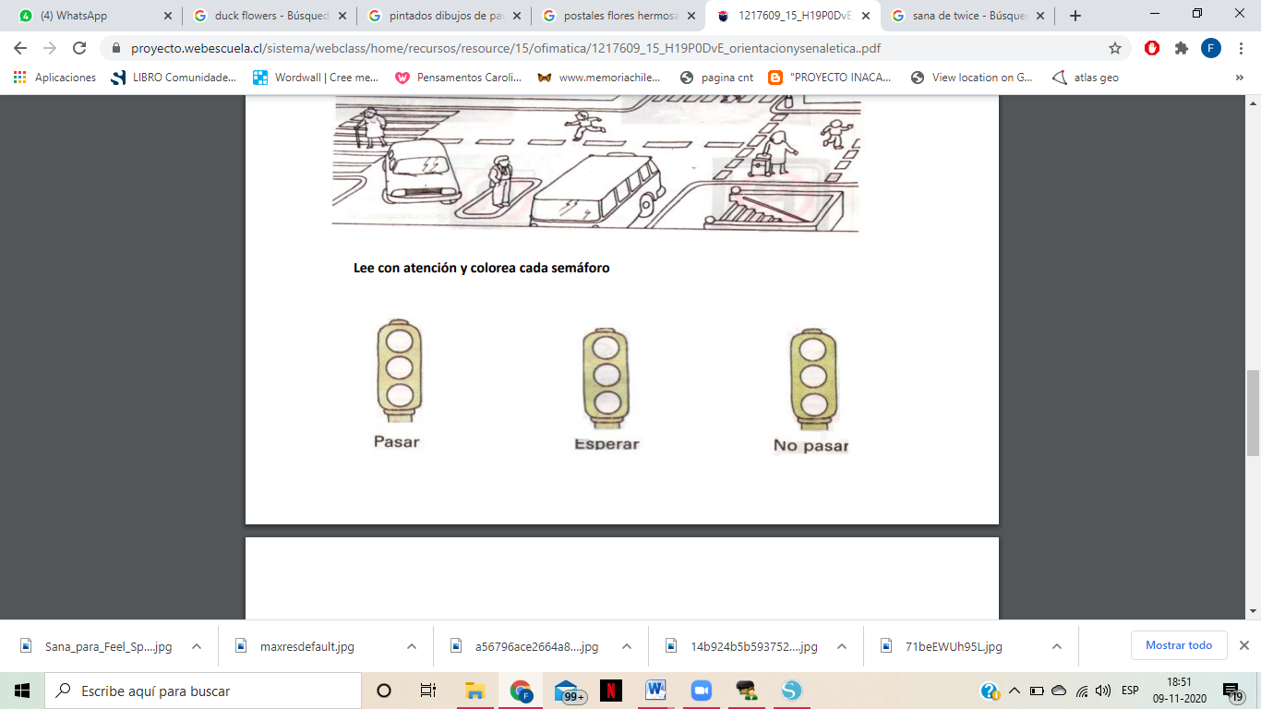

4. Averigua e indica qué significan estas señales de tránsito
